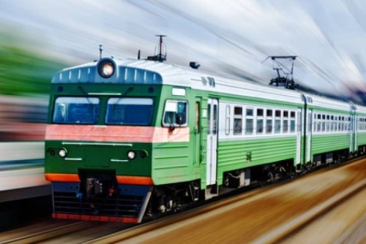
Памятка о правилах поведения
на железной дороге и объектах
железнодорожного транспорта

Ежегодно под колесами железнодорожного транспорта получают тяжелые травмы десятки детей и подростков. Но, как, ни странно, именно она привлекает подростков для игр, прогулок и забав. Однако печальная статистика должна насторожить как несовершеннолетних, так и взрослых, напомнить им, что только от внимательности и соблюдения, строгих правил поведения зависит здоровье, а порой и жизнь.
1. Железнодорожные пути являются объектами повышенной опасности! Находясь на них, вы подвергаете свою жизнь риску. Никогда не переходите через железнодорожные пути в неустановленных местах, не перебегайте перед проходящим поездом. Помните, что поезд сразу остановить нельзя.
2. Для перехода через железнодорожные пути пользуйтесь переходными мостами, пешеходными настилами и переездами, обращайте внимание на указатели «Переход через пути», прислушивайтесь к подаваемым звуковым сигналам.
3. Не проходите по железнодорожному переезду при запрещающем сигнале светофора, переездной сигнализации независимо от положения и наличия шлагбаума.
4. Проезд на крышах и подножках вагонов, переходных площадках и в тамбурах вагонов, а также на грузовых поездах категорически запрещен.
5. Не выходите на междупутье сразу после проследования поезда, убедитесь в отсутствии поезда встречного направления. Не подлезайте под вагоны стоящего состава. Поезд в любой момент может тронуться.
6. В ожидании поезда, находясь на платформе, не устраивайте игр и других развлечений (фото, видеосъемка) с выходом на железнодорожный путь.
7. Во избежание поражения электрическим током не влезайте на крыши вагонов. В контактной сети высокое напряжение.
9. Входите в вагон и выходите из вагона при полной остановке поезда и только на сторону, имеющую посадочную платформу.
10.На железной дороге также запрещено наложение на рельсы посторонних предметов, закидывание поездов камнями и другие противоправные действия, так как они могут повлечь за собой гибель людей.
11. Родителям! На железной дороге запрещено оставлять детей без присмотра - это может привести к трагическим последствиям. Всегда помните, что, находясь на железнодорожных объектах, детей необходимо держать за руку или на руках. Железная дорога не место для игр, а зона повышенной опасности! Берегите вашу жизнь и жизнь ваших детей! Любое постороннее вмешательство в деятельность железнодорожного транспорта незаконно, оно преследуется по закону и влечет за собой уголовную и административную ответственность (за нарушения правил безопасности детьми ответственность несут их родители).
Соблюдайте сами и учите детей правилам безопасности на железнодорожном транспорте!
